|  |  |  |  |  |  |
| --- | --- | --- | --- | --- | --- |
| **주차** | 5주차 | **기간** | 10.16 - 10.23 | **지도교수** | (서명) |
| 이번주 한일 요약 | 모델링 2 몸통 제작  유데미 강의 수강 | | | | |

<상세 수행내용>

이번주에는 강의를 수강 하고 2번째 캐릭터의 몸통 모델링을 완료 하였습니다.

TPS게임을 만들고 있는데 이번에 배운 내용은 무기 소켓을 만들어 메시에 부착하는 것과, 사격 , 파티클 이펙트, 데미지주기를 배웠습니다.

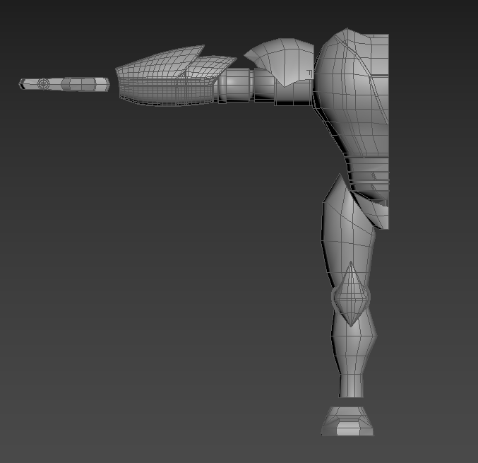

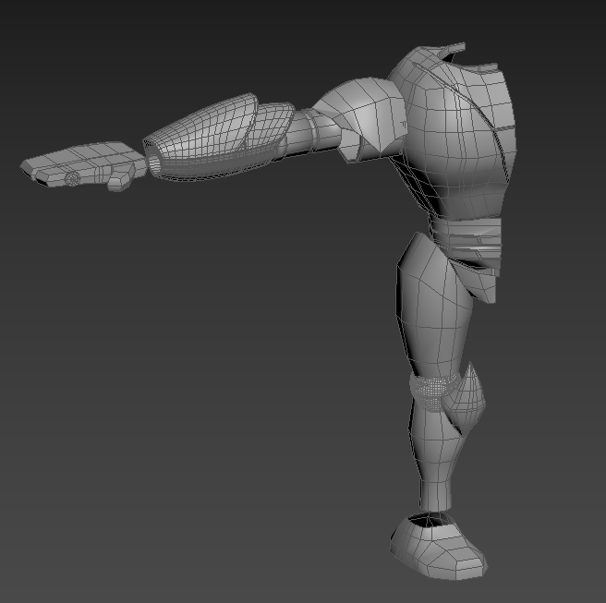

|  |  |  |  |
| --- | --- | --- | --- |
| **문제점 정리** |  | | |
| **해결방안** |  | | |
| **다음주차** |  | **다음기간** |  |
| **다음주 할일** | 유데미 강의 섹션 6  졸업작품 캐릭터3 얼굴 모델링 | | |
| **지도 교수**  **Comment** |  | | |